CプログラミングB

レポート(第11－15回)

レポート締切日 : 2018/07/31

レポート提出日 : 2018/07/31

学生番号 : S173012

PARK DONGKYUN

**＃基-6-2**

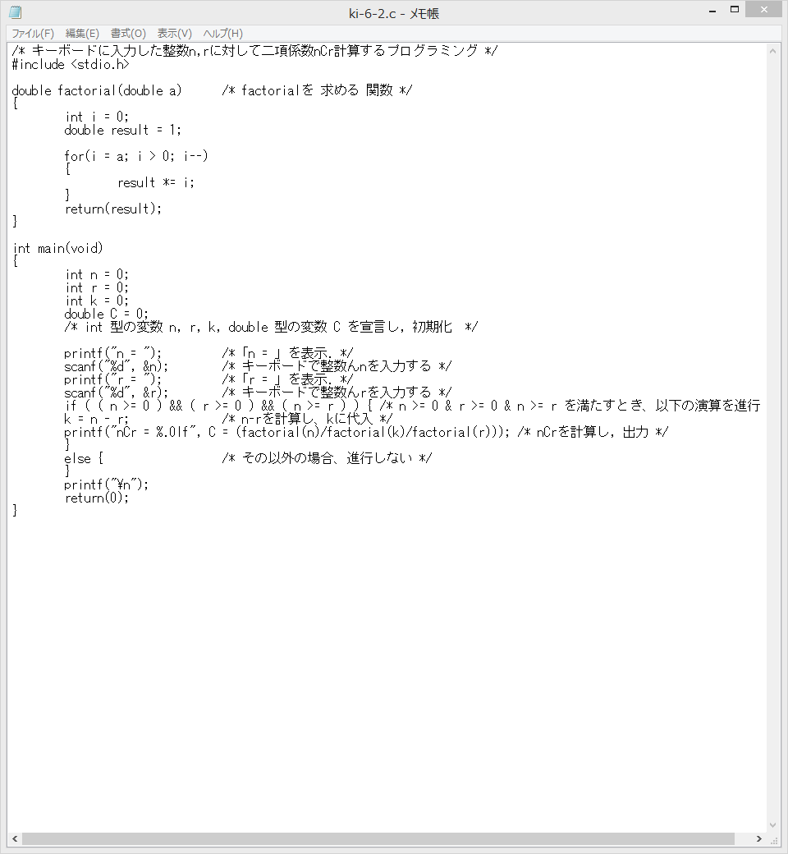

**＃基-6-2**

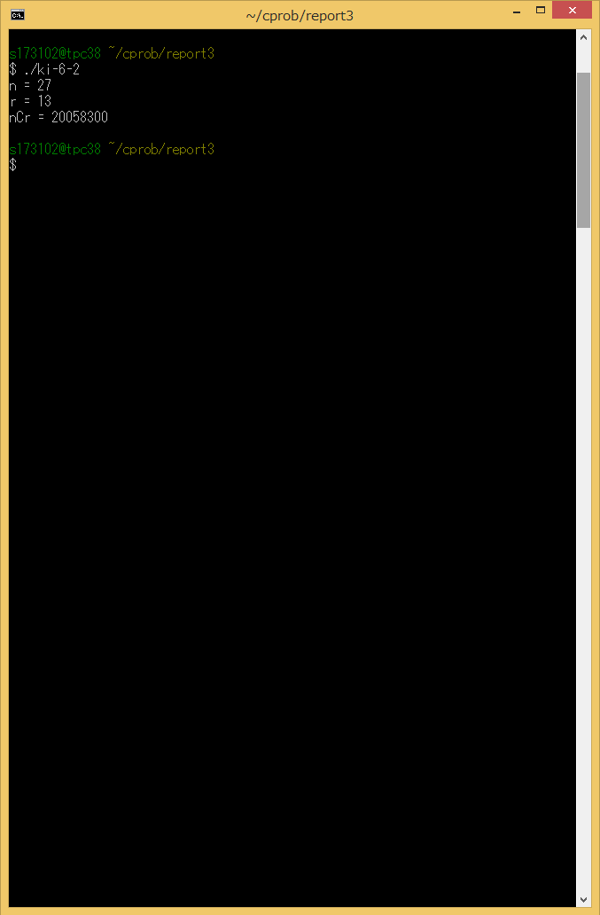

**＃基-6-6**

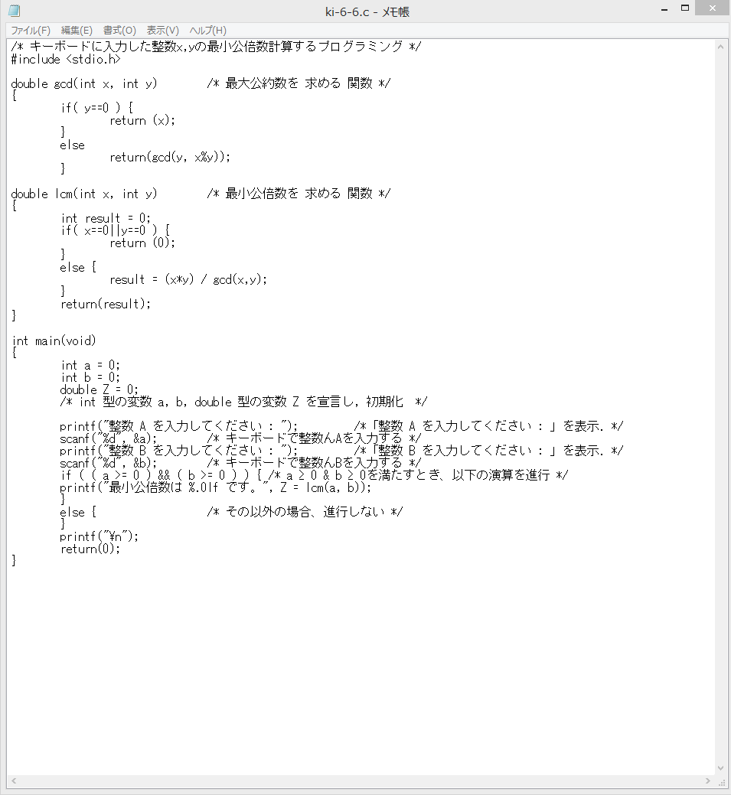

**＃基-6-6**

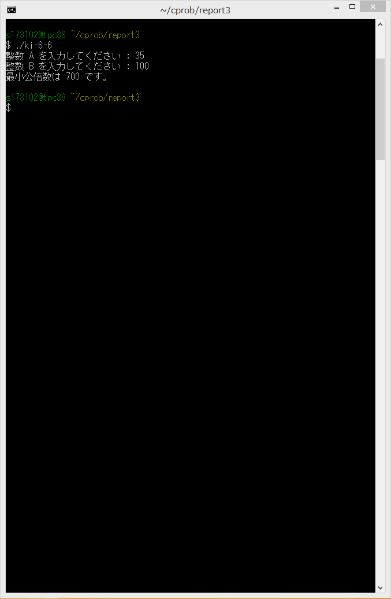

**＃基-7-1**

|  |
| --- |
| [1] 1010101010101011  (i) 2の補数表現(-215 ≤ n1 ≤ 215 - 1)  n1 := -1 × 215 + ( 0 × 214 + 1 × 213 + 0 × 212 + 1 × 211 + 0 × 210 + 1 × 29 + 0 × 28 + 1 × 27 + 0 × 26 + 1 × 25 + 0 × 24 + 1 × 23 + 0 × 22  +1 × 21 + 1 × 20 )  (ii) 1の補数表現(-215 + 1≤ n2 ≤ 215 - 1)  n2 := -1 × (215- 1)+ ( 0 × 214 + 1 × 213 + 0 × 212 + 1 × 211 + 0 × 210  +1 × 29 + 0 × 28 + 1 × 27 + 0 × 26 + 1 × 25 + 0 × 24 + 1 × 23 + 0 × 22  +1 × 21 + 1 × 20 )  (iii) 符号と絶対値表現(-215 + 1≤ n3 ≤ 215 - 1)  n3 := (1 - 2 × 1)+ ( 0 × 214 + 1 × 213 + 0 × 212 + 1 × 211 + 0 × 210  + 1 × 29 + 0 × 28 + 1 × 27 + 0 × 26 + 1 × 25 + 0 × 24 + 1 × 23 + 0 × 22  + 1 × 21 + 1 × 20 ) |
| [2]1010000101000001  (i) 2の補数表現(-215 ≤ n1 ≤ 215 - 1)  n1 := -1 × 215 + ( 0 × 214 + 1 × 213 + 0 × 212 + 0 × 211 +0 × 210  + 0 × 29 + 1 × 28 + 0 × 27 + 1 × 26 + 0 × 25 + 0 × 24 + 0 × 23 + 0 × 22  + 0 × 21 + 1 × 20 )  (ii) 1の補数表現(-215 + 1≤ n2 ≤ 215 - 1)  n2 := -1 × (215- 1)+ ( 0 × 214 + 1 × 213 + 0 × 212 + 0 × 211 + 0 × 210  + 0 × 29 + 1 × 28 + 0 × 27 + 1 × 26 + 0 × 25 + 0 × 24 + 0 × 23 + 0 × 22  + 0 × 21 + 1 × 20 )  (iii) 符号と絶対値表現(-215 + 1≤ n3 ≤ 215 - 1)  n3 := (1 - 2 × 1)+ ( 0 × 214 +1 × 213 + 0 × 212 + 0 × 211 + 0 × 210  + 0 × 29 + 1 × 28 + 0 × 27 +1 × 26 + 0 × 25 + 0 × 24 + 0 × 23 + 0 × 22  + 0 × 21 + 1 × 20 ) |

**＃基-7-1**

|  |
| --- |
| [3]1110110100111011  (i) 2の補数表現(-215 ≤ n1 ≤ 215 - 1)  n1 := -1 × 215 + ( 1 × 214 + 1 × 213 + 0 × 212 + 1 × 211 + 1 × 210  + 0 × 29 + 1 × 28 + 0 × 27 + 0 × 26 + 1 × 25 + 1 × 24 + 1 × 23 + 0 × 22  + 1 × 21 + 1 × 20 )  (ii) 1の補数表現(-215 + 1≤ n2 ≤ 215 - 1)  n2 := -1 × (215- 1)+ (1 × 214 + 1 × 213 + 0 × 212 + 1 × 211 + 1 × 210  + 0 × 29 + 1 × 28 + 0 × 27 + 0 × 26 + 1 × 25 + 1 × 24 + 1 × 23 + 0 × 22  + 1 × 21 + 1 × 20)  (iii) 符号と絶対値表現(-215 + 1≤ n3 ≤ 215 - 1)  n3 := (1 - 2 × 1)+ (1 × 214 + 1 × 213 + 0 × 212 + 1 × 211 + 1 × 210  + 0 × 29 + 1 × 28 + 0 × 27 + 0 × 26 + 1 × 25 + 1 × 24 + 1 × 23 + 0 × 22  + 1 × 21 + 1 × 20) |

**＃基-7-2**

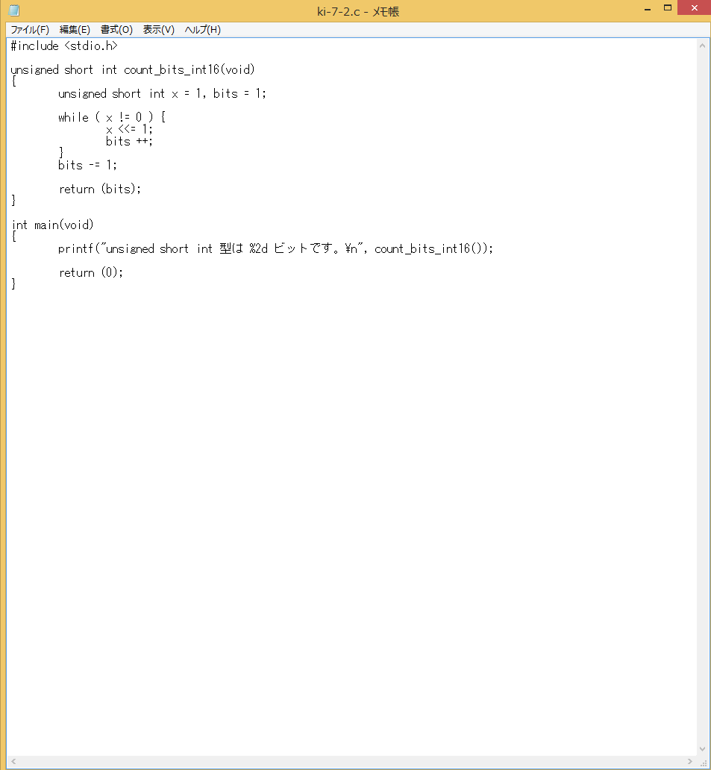

**＃基-7-2**

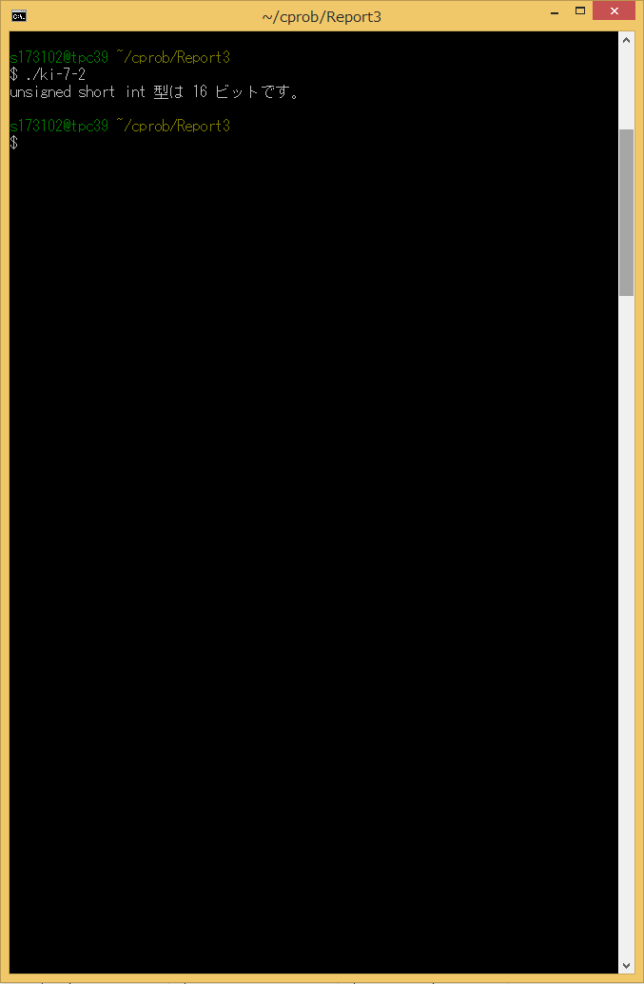

**＃特-7-1**

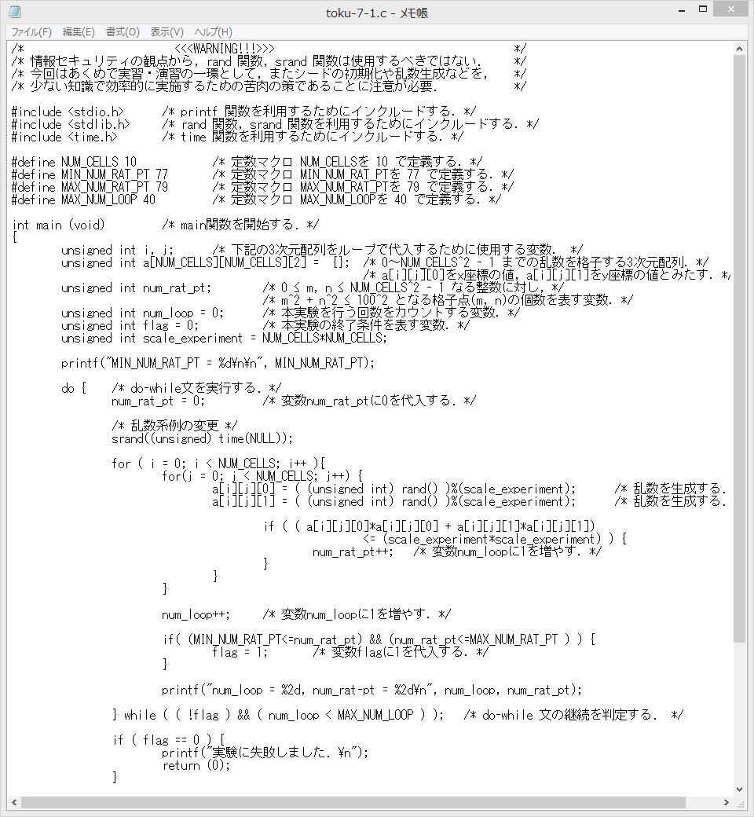

|  |
| --- |
| 円周率(π)の定義は(円周の長さ)/ (円の半径)で、  100個の格子点の中で円に最も近い点を引き継いで、  その長さの値を円の半径に  分けると円周率(π)の近似値が出す。 |

**＃特-7-1**

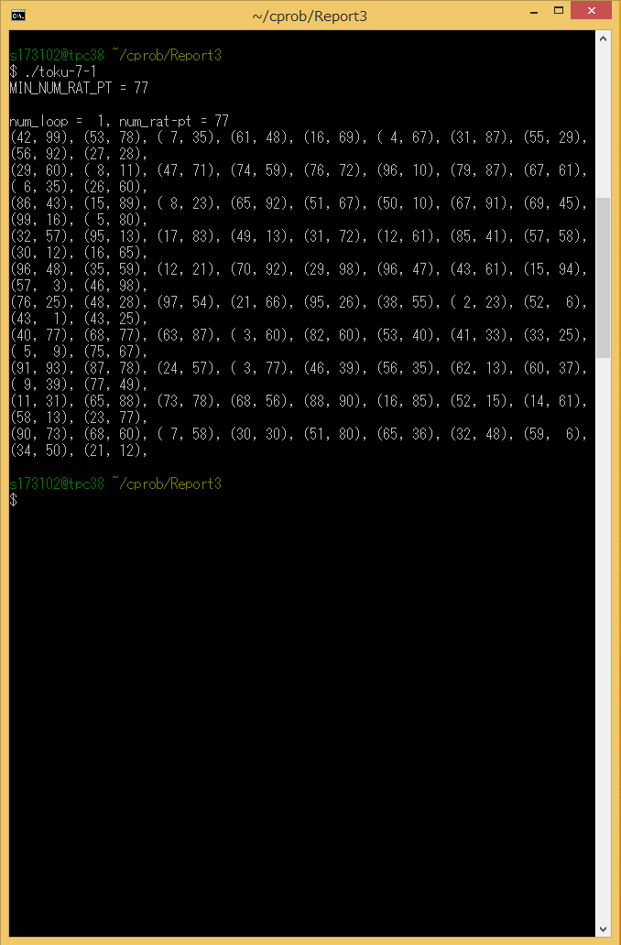

**#応-6-1**

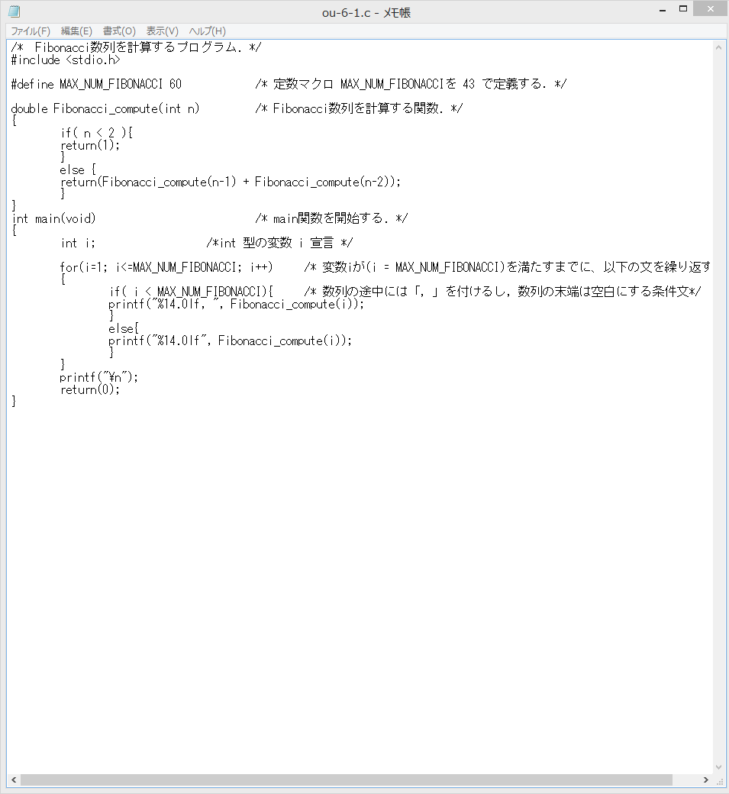

**#応-6-1**

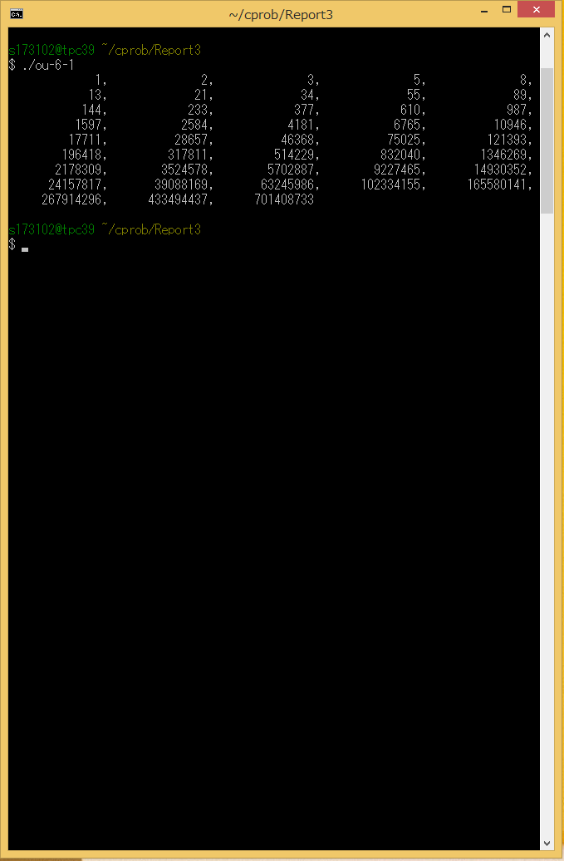

**#応-6-2**

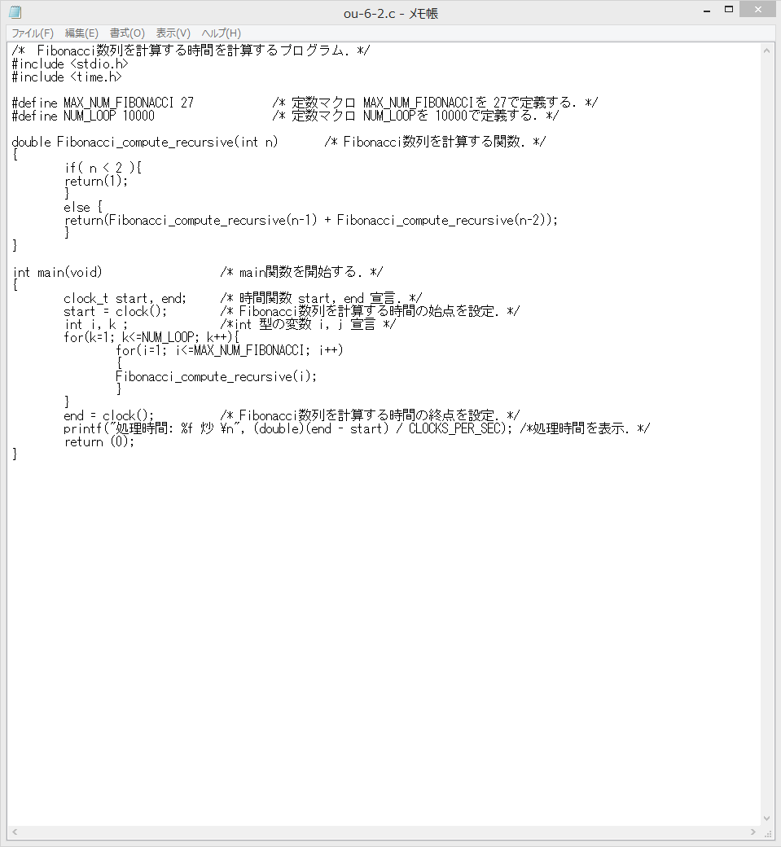

**#応-6-2**

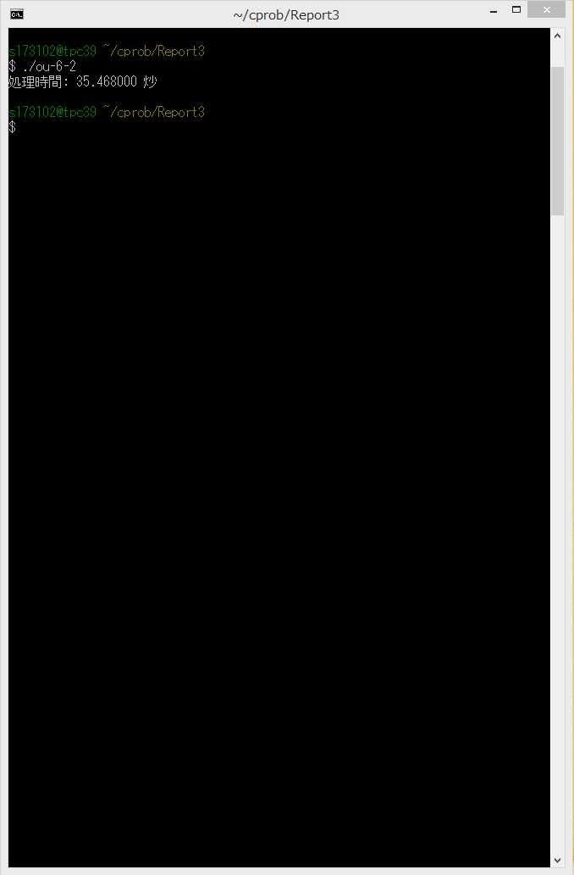

**#応-6-4**

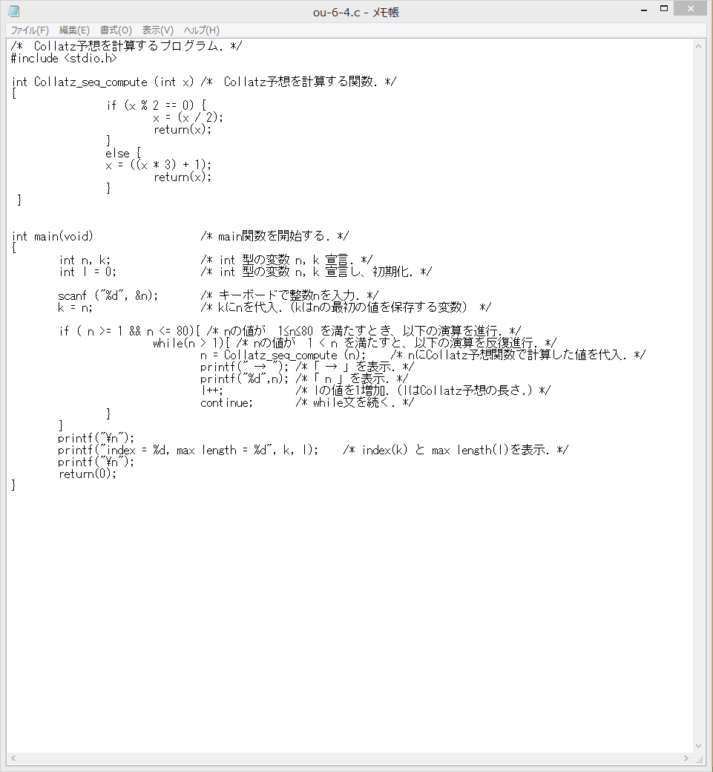

**#応-6-4**

